/\*MODO 1 (Manolo explorador): Dirección mediante bumpers. El aurebot avanza hacia adelante hasta que choque

con los bumpers. Si choca con solo uno de estos, realiza un pequeño giro para cambiar la

trayectoria y continua avanzando. Si choca con los dos a la vez, realiza un movimiento más

amplio destinado a esquivar un objeto de gran tamaño. Los bumpers laterales tienen por funcion

permitir al robot estar siempre en contacto con el suelo; cuando este no detecta suelo da media

vuelta antes de reemprender la marcha\*/

%Cuando los bumpers frontales chocan contra algún obstáculo, se encenderá el led que corresponde al bumper que choca.

Bumpers frontales

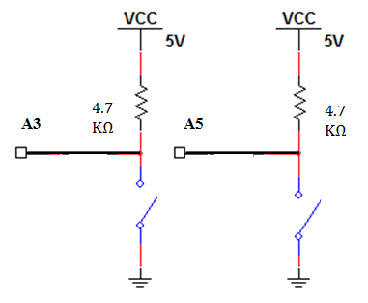

/\*MODO 2 (Manolo seguidor de luz): El Aurebot sigue la luz. El aurebot se mantiene andando

en linea recta mientras oscuridad, cuando detecta la luz solo en alguna de sus LDR gira

hacia el lado en que detecta la luz. Si hay luz total, se mantiene parado\*/

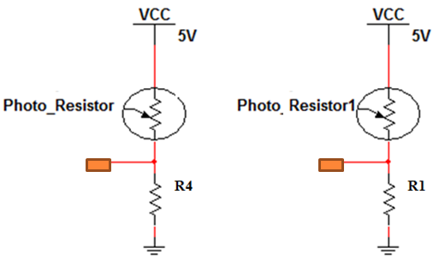

/\*MODO 3 (Manolo bombero): Cuando el Aurebot ha sido guiado previamente por luz hasta donde se encuentra una vela, este modo

se encargará de apagarla mediante la activación del ventilador previamente instalado.\*/